19.12.2024
2158

О внесении изменений в состав межведомственной комиссии по защите интересов г.Заречного в сфере экономики, утвержденный постановлением Главы города Заречного Пензенской области от 22.10.2008 №1244

В связи с кадровыми изменениями, руководствуясь статьями 4.3.1, 4.6.1. Устава закрытого административно-территориального образования города Заречного Пензенской области Администрация ЗАТО города Заречного п о с т а н о в л я е т:

1. Внести изменения в состав межведомственной комиссии по защите интересов г.Заречного в сфере экономики, утвержденный постановлением Главы города Заречного Пензенской области от 22.10.2008 №1244 (в редакции от 18.10.2024 №1702), изложив его в новой редакции (приложение).
2. Настоящее постановление вступает в силу на следующий день после дня официального опубликования.
3. Настоящее постановление опубликовать в муниципальном печатном средстве массовой информации – в газете «Ведомости Заречного».
4. Контроль за исполнением настоящего постановления возложить на заместителя Главы Администрации города Заречного Климанова Д.Е.

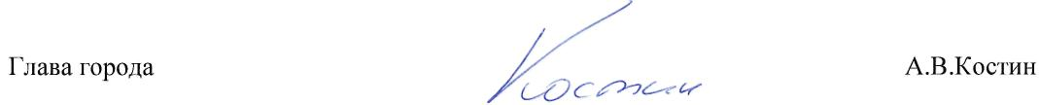

Приложение

УТВЕРЖДЕНО
постановлением
Администрации г.Заречного
от 19.12.2024 № 2158

Состав
межведомственной комиссии по защите интересов г.Заречного в сфере экономики
Климанов  Денис Евгеньевич  Арбузова  Наталья Александровна | –  – | заместитель Главы Администрации города Заречного, председатель комиссии  начальник отдела экономики Администрации города Заречного, заместитель председателя комиссии
Клёпова  Галина Петровна | – | советник отдела экономики Администрации города Заречного, секретарь комиссии
Члены комиссии:  Баскаков  Сергей Владимирович  Бычкова  Оксана Владимировна  Галицкова  Ольга Александровна  Геращенко  Марина Михайловна  Долманова  Галина Михайловна  Желтухин  Александр Михайлович | –  –  –  –  –  – | председатель постоянной депутатской комиссии Собрания представителей города Заречного по координации и развитию предпринимательства (по согласованию)  заместитель начальника отдела процессного взыскания задолженности Управления Федеральной налоговой службы по Пензенской области (по согласованию)  начальник отделения-старший судебный пристав Зареченского городского отделения судебных приставов Управления Федеральной службу судебных приставов по Пензенской области (по согласованию)  начальник отдела развития предпринимательства и сферы услуг Администрации города Заречного  председатель территориальной организации профсоюза ЗАТО города Заречного (по согласованию)  председатель Комитета по управлению имуществом города Заречного Пензенской области
Костромина  Людмила Алексеевна  Посадскова  Наталья Валентиновна | –  – | директор филиала ГКУ ПО «ЦЗН по Пензенской области по г. Заречному (по согласованию)  заместитель директора - начальник отдела специальных поручений и мониторинга правотворчества муниципального казенного учреждения «Управление городского развития и проектной деятельности» города Заречного Пензенской области
Тюмина  Наталья Олеговна  Феофанова  Людмила Михайловна | –  – | начальник отдела доходов Финансового управления города Заречного  начальник отдела процессного взыскания задолженности Управления Федеральной налоговой службы по Пензенской области (по согласованию)

